Vektorokkal kapcsolatos matematikai műveletek

Vektorok skaláris szorzata
Oszlopvektoros írásmód esetén:
$u⋅v=\left[\begin{matrix}u_{x} & u_{y} & u_{z}\end{matrix}\right]⋅\left[\begin{matrix}v_{x} \\ v_{y} \\ v_{z}\end{matrix}\right]=u_{x}v_{x}+u_{y}v_{y}+u_{z}v_{z}$
Komponenses írásmód esetén:
$u⋅v=\left(u_{x}⋅i+u_{y}⋅j+u_{z}⋅k\right)⋅\left(v_{x}⋅i+v_{y}⋅j+v_{z}⋅k\right)=u_{x}v_{x}+u_{y}v_{y}+u_{z}v_{z}$
A komponenses számítás alapja az egységvektorok között definiált skaláris szorzatok értéke:
$i⋅i=j⋅j=k⋅k=1$
$i⋅j=j⋅i=j⋅k=k⋅j=k⋅i=i⋅k=0$

Vektorok vektoriális szorzata
Determinánsos számítás oszlopvektoros írásmód esetén:
$u×v=\left[\begin{matrix}u_{x} \\ u_{y} \\ u_{z}\end{matrix}\right]×\left[\begin{matrix}v_{x} \\ v_{y} \\ v_{z}\end{matrix}\right]=\left|\begin{matrix}i & j & k \\ u_{x} & u_{y} & u_{z} \\ v_{x} & v_{y} & v_{z}\end{matrix}\right|=i⋅\left|\begin{matrix}u_{y} & u_{z} \\ v_{y} & v_{z}\end{matrix}\right|−j⋅\left|\begin{matrix}u_{x} & u_{z} \\ v_{x} & v_{z}\end{matrix}\right|+k⋅\left|\begin{matrix}u_{x} & u_{y} \\ v_{x} & v_{y}\end{matrix}\right|=\left[\begin{matrix}u_{y}v_{z}−u_{z}v_{y} \\ u_{z}v_{x}−u_{x}v_{z} \\ u_{x}v_{y}−u_{y}v_{x}\end{matrix}\right]$
Determinánsos számítás komponenses írásmód esetén:
$$\begin{aligned}u×v=\left(u_{x}⋅i+u_{y}⋅j+u_{z}⋅k\right)×\left(v_{x}⋅i+v_{y}⋅j+v_{z}⋅k\right)=\left|\begin{matrix}i & j & k \\ u_{x} & u_{y} & u_{z} \\ v_{x} & v_{y} & v_{z}\end{matrix}\right|= \\ =i⋅\left|\begin{matrix}u_{y} & u_{z} \\ v_{y} & v_{z}\end{matrix}\right|−j⋅\left|\begin{matrix}u_{x} & u_{z} \\ v_{x} & v_{z}\end{matrix}\right|+k⋅\left|\begin{matrix}u_{x} & u_{y} \\ v_{x} & v_{y}\end{matrix}\right|=i⋅\left(u_{y}v_{z}−u_{z}v_{y}\right)−j⋅\left(u_{x}v_{z}−u_{z}v_{x}\right)+k⋅\left(u_{x}v_{y}−u_{y}v_{x}\right)\end{aligned}$$

Komponenses számítás determináns nélkül
Alapja az egységvektorok között definiált vektoriális szorzatok értéke:
$i×i=j×j=k×k=0$
$i×j\text{=+}k$
$j×k\text{=+}i$
$k×i\text{=+}j$
$k×j=−i$
$j×i=−k$
$i×k=−j$
A számítás során egyszerűen felbontjuk a zárójeleket:
$\begin{aligned}u×v=\left(u_{x}⋅i+u_{y}⋅j+u_{z}⋅k\right)×\left(v_{x}⋅i+v_{y}⋅j+v_{z}⋅k\right)= \\ =0+u_{x}v_{y}⋅k−u_{x}v_{z}⋅j−u_{y}v_{x}⋅k+0+u_{y}v_{z}⋅i+u_{z}v_{x}⋅j−u_{z}v_{y}⋅i+0\end{aligned}$
Ez így elég bonyolultnak tűnik. Akkor érdemes ezt a módszert használni, ha az összeszorzandó vektorok hiányosak, tehát nem tartalmazzák mindhárom komponenst. Ilyen lesz például a síkmozgás esete.

Anyagi pont mozgásának matematikai leírása

Mozgástörvény, vagy mozgásfüggvény: az anyagi pont által befutott térgörbe az idő függvényében, vagyis az út-idő függvény.
$r\left(t\right)=x\left(t\right)⋅i+y\left(t\right)⋅j+z\left(t\right)⋅k$
Az $x\left(t\right)$, $y\left(t\right)$ és $z\left(t\right)$ függvényeket koordináta-függvényeknek nevezzük.
Hodográf, vagy sebességfüggvény: a sebességvektor végpontja által a sebességtérben befutott görbe az idő függvényében, vagyis a sebesség-idő függvény.
$v\left(t\right)=\overset{˙}{r}\left(t\right)=\overset{˙}{x}\left(t\right)⋅i+\overset{˙}{y}\left(t\right)⋅j+\overset{˙}{z}\left(t\right)⋅k$
Gyorsulásfüggvény: a gyorsulás-idő függvény.
$a\left(t\right)=\overset{¨}{r}\left(t\right)=\overset{¨}{x}\left(t\right)⋅i+\overset{¨}{y}\left(t\right)⋅j+\overset{¨}{z}\left(t\right)⋅k$

Térgörbe kísérő triédere: a görbére illeszkedő lokális koordinátarendszer, amelynek egységvektorai az érintő, normális és binormális egységvektorok. A három vektor ebben a sorrendben jobbrendszert alkot. Az érintő és a normális egységvektor kifeszíti a görbe adott pontbeli simulósíkját. A normálvektor a görbület („kanyar”) középpontja felé mutat. A binormális egységvektor a simulósík normálvektora. Ha nem függvénye az időnek (nem szerepel benne t), akkor a mozgás síkmozgás. Ilyen a gyakorlat 1. és 2. példája is.
Az egységvektorok kiszámítása:
Érintő, vagy tangenciális egységvektor:
$e\left(t\right)=\frac{\overset{˙}{r}\left(t\right)}{\left|\overset{˙}{r}\left(t\right)\right|}$
Binormális egységvektor:
$b\left(t\right)=\frac{\overset{˙}{r}\left(t\right)×\overset{¨}{r}\left(t\right)}{\left|\overset{˙}{r}\left(t\right)×\overset{¨}{r}\left(t\right)\right|}$
Normális egységvektor:
$n\left(t\right)=b\left(t\right)×e\left(t\right)$

A gyorsulásvektor összetevői:
Érintő, tangenciális, vagy pálya irányú, illetve pálya menti gyorsulás: $a_{e}\left(t\right)=a\left(t\right)⋅e\left(t\right)$
Vektorosan: $a_{e}\left(t\right)=a_{e}\left(t\right)⋅e\left(t\right)$
Normális irányú, vagy pályára merőleges gyorsulás: $a_{n}\left(t\right)=a\left(t\right)⋅n\left(t\right)$
Vektorosan: $a_{n}\left(t\right)=a_{n}\left(t\right)⋅n\left(t\right)$

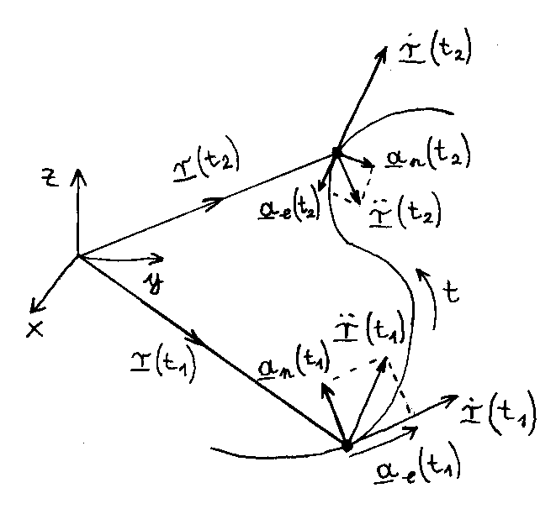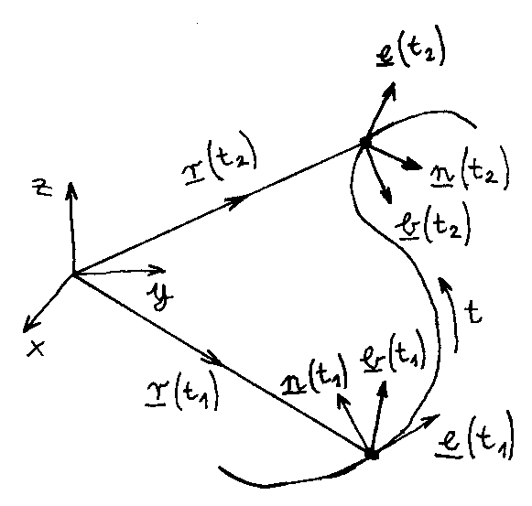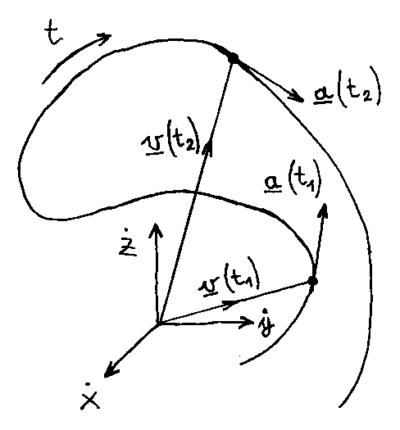
Helyvektor, sebesség, gyorsulás Kísérő triéder Hodográf
Foronómiai görbék

A foronómiai görbék a foronómiai függvények diagramjai:
Elmozdulás: $s\left(t\right)$
Sebesség: $v\left(t\right)$
Gyorsulás: $a\left(t\right)$
Ezek már skaláris függvények, amelyek a befutott pálya mentén értelmezettek.. Használatuk esetén a mozgás pályájának alakja nem lényeges, vagy más módon adott.

Összefüggések a foronómiai függvények között:
Deriválási irány:
$v\left(t\right)=\frac{d}{\text{dt}}s\left(t\right)=\frac{\text{ds}}{\text{dt}}$
$a\left(t\right)=\frac{d}{\text{dt}}v\left(t\right)=\frac{\text{dv}}{\text{dt}}$
Integrálási irány:
$v\left(t\right)=v_{0}+\int_{t_{0}}^{t}{a\left(t\right) \text{dt}}=v\left(t_{0}\right)+\int_{t_{0}}^{t}{a\left(t\right) \text{dt}}$
$s\left(t\right)=s_{0}+\int_{t_{0}}^{t}{v\left(t\right) \text{dt}}=s\left(t_{0}\right)+\int_{t_{0}}^{t}{v\left(t\right) \text{dt}}$
Ha az integrálást két konkrét $t_{i}$ és $t_{i+1}$ időpont között végezzük:
$v_{i+1}=v\left(t_{i+1}\right)=v_{i}+\int_{t_{i}}^{t_{i+1}}{a\left(t\right) \text{dt}}=v\left(t_{i}\right)+\int_{t_{i}}^{t_{i+1}}{a\left(t\right) \text{dt}}$
$s_{i+1}=s\left(t_{i+1}\right)=s_{i}+\int_{t_{i}}^{t_{i+1}}{v\left(t\right) \text{dt}}=s\left(t_{i}\right)+\int_{t_{i}}^{t_{i+1}}{v\left(t\right) \text{dt}}$

Grafikusan adott foronómiai görbék matematikai felírásához szükség lehet függvény-transzformációkra. Ilyen a gyakorlat 3. példájában szereplő sebességfüggvény harmadik szakasza.

Függvény-transzformáció
Az eredeti (transzformálandó) függvény $f\left(x\right)$, a transzformált pedig $g\left(x\right)$. Bármely lineáris transzformáció összerakható az alábbi négy alapeset kombinációjaként:
Vízszintes irányú nyújtás: $g\left(x\right)=f\left(\frac{x}{h}\right)$
Függőleges irányú nyújtás: $g\left(x\right)=c f\left(x\right)$
Vízszintes irányú eltolás: $g\left(x\right)=f\left(x−Δx\right)$
Függőleges irányú eltolás: $g\left(x\right)=f\left(x\right)−Δy$

Példa
$$f_{0}\left(x\right)=−2x+4$$
$$f_{1}\left(x\right)=f_{0}\left(\frac{x}{h}\right)=f_{0}\left(\frac{x}{3}\right)=−2 \left(\frac{x}{3}\right)+4=−\frac{2}{3}x+4$$
$$f_{2}\left(x\right)=c f_{0}\left(x\right)=2 f_{0}\left(x\right)=2 \left(−2x+4\right)=−4x+8$$
$$f_{3}\left(x\right)=c f_{1}\left(x\right)=2 f_{1}\left(x\right)=2 \left(−\frac{2}{3}x+4\right)=−\frac{4}{3}x+8$$
$$f_{3}\left(x\right)=f_{2}\left(\frac{x}{h}\right)=f_{2}\left(\frac{x}{3}\right)=−4 \left(\frac{x}{3}\right)+8=−\frac{4}{3}x+8$$
$Δx\text{=+}7$ ; $Δy\text{=+}5$
$$f_{4}\left(x\right)=f_{0}\left(x−Δx\right)+Δy=f_{0}\left(x−7\right)+5=\left[−2 \left(x−7\right)+4\right]+5=−2x+\text{23}$$
$$f_{5}\left(x\right)=f_{1}\left(x−Δx\right)+Δy=f_{1}\left(x−7\right)+5=\left[−\frac{2}{3} \left(x−7\right)+4\right]+5=−\frac{2}{3}x+\frac{\text{41}}{3}$$
$$f_{6}\left(x\right)=f_{2}\left(x−Δx\right)+Δy=f_{2}\left(x−7\right)+5=\left[−4 \left(x−7\right)+8\right]+5=−4x+\text{41}$$
$$f_{7}\left(x\right)=f_{3}\left(x−Δx\right)+Δy=f_{3}\left(x−7\right)+5=\left[−\frac{4}{3} \left(x−7\right)+8\right]+5=−\frac{4}{3}x+\frac{\text{67}}{3}$$
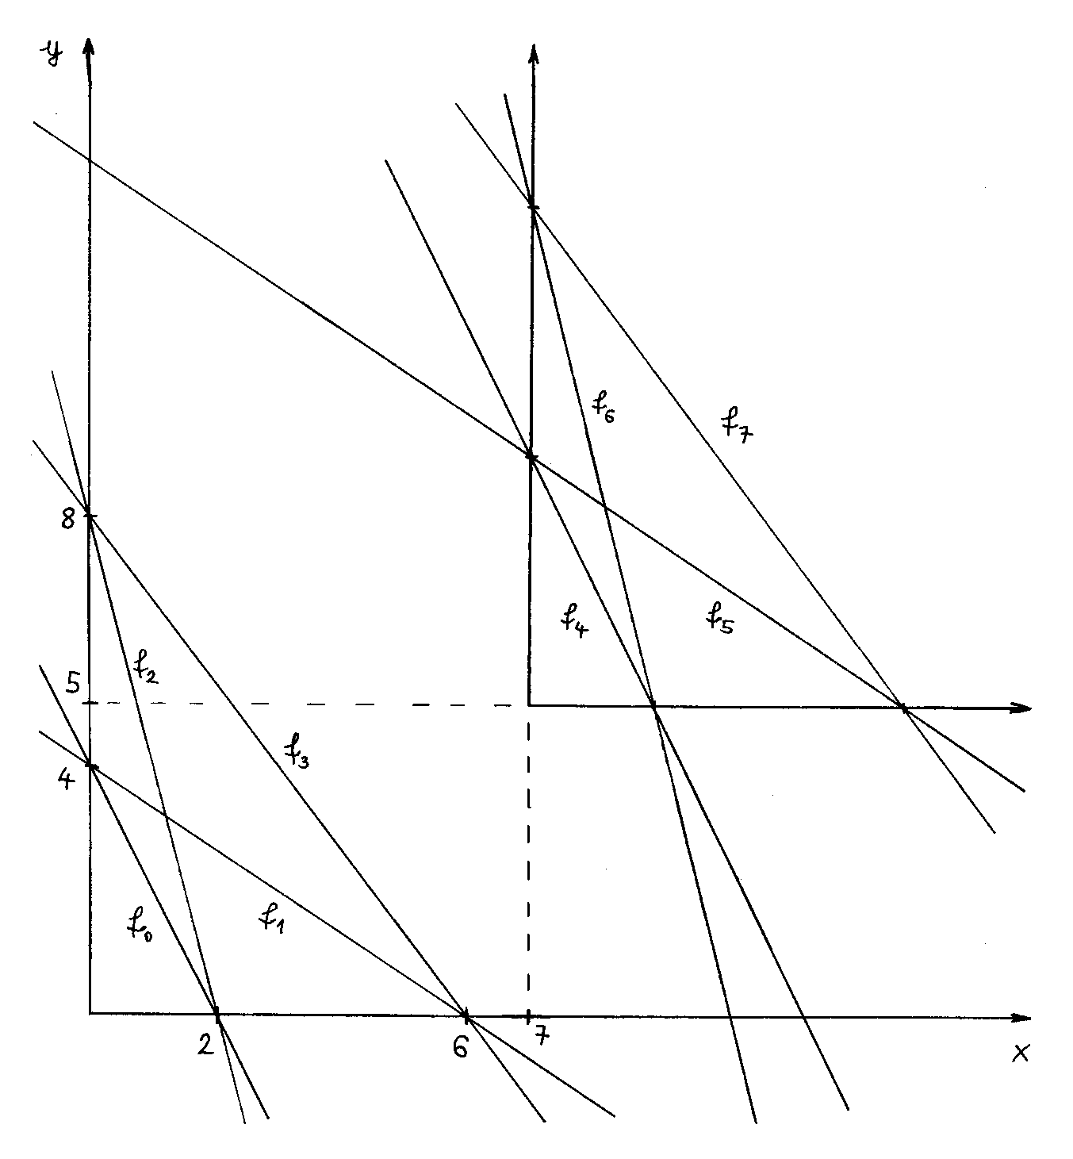
Adott pályán való mozgás gyorsulása az ívhossz függvényében adott sebesség esetén

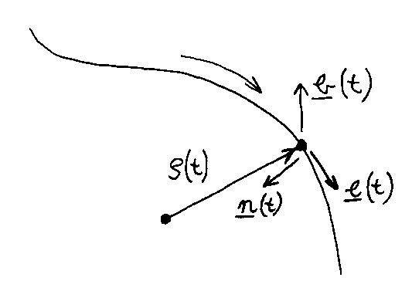

Ha egy pont mozgásának pályája, és pálya menti sebessége adott, akkor gyorsulását a természetes koordinátarendszerben a következőképpen írható fel:
$a\left(t\right)=a_{t}\left(t\right)+a_{n}\left(t\right)=a_{t}\left(t\right) e\left(t\right)+a_{n}\left(t\right) n\left(t\right)=\frac{\text{dv}}{\text{dt}} e\left(t\right)+\frac{v^{2}\left(t\right)}{ρ\left(t\right)} n\left(t\right)$

$a_{t}\left(t\right)$ a tangenciális, vagyis érintő irányú gyorsulás, amelynek skaláris értéke a pálya menti sebesség deriváltja: $a_{t}\left(t\right)=\frac{\text{dv}}{\text{dt}}$.

$a_{n}\left(t\right)$ a normális irányú gyorsulás, amelynek skaláris értéke a pillanatnyi pálya menti sebességtől és a pálya pillanatnyi (az adott pontban érvényes) görbületi sugarától függ: $a_{n}\left(t\right)= \frac{v^{2}\left(t\right)}{ρ\left(t\right)}$.

A K.9. jelű példa az előbbi képletek felhasználásával van megoldva.

